顺义区2011~2012学年度第一学期期末质量监控
九年级物理试卷
考  生  须  知 | 1．本试卷分为试题卷和答题卡两部分。请同学把答案和解题过程写在答题纸上，其中写在试题卷上的答案无效。  2．本试卷满分100分，考试时间120分钟。  3．在试卷与答题卡密封线内准确填写学校、姓名和准考证号。  4．考试结束，将本试卷和答题卡一并交回。
一、单项选择题（共24分，每小题2分）
1．在图1所示的四位科学家中，以其名字命名电流单位的是
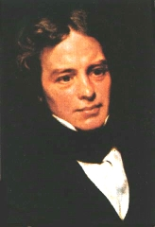
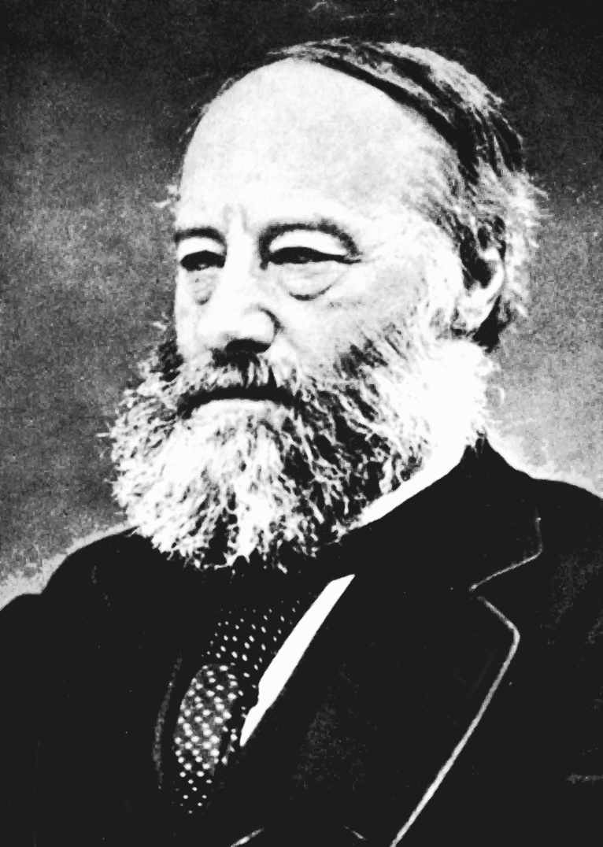
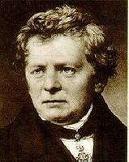
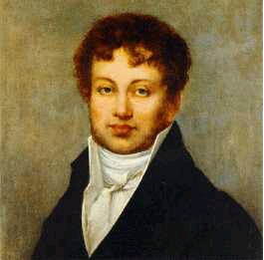
图1
A．安培 B．欧姆 C．焦耳 D．法拉第

2．在图2所示的四种用电器中，利用电流热效应工作的是
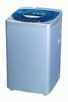
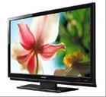
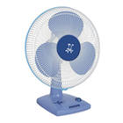
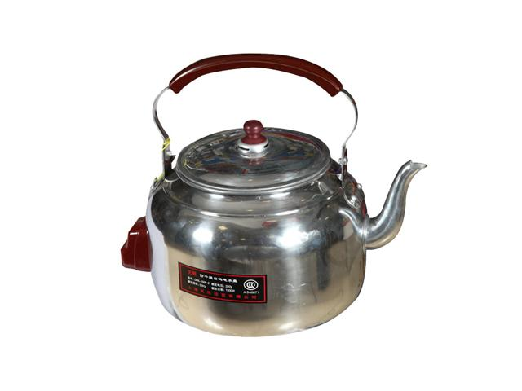
图2
D．电热水壶
C.洗衣机
A.电风扇
B.电视机

3.在图3所示的家用电器中，正常工作时的电功率最接近25W的是
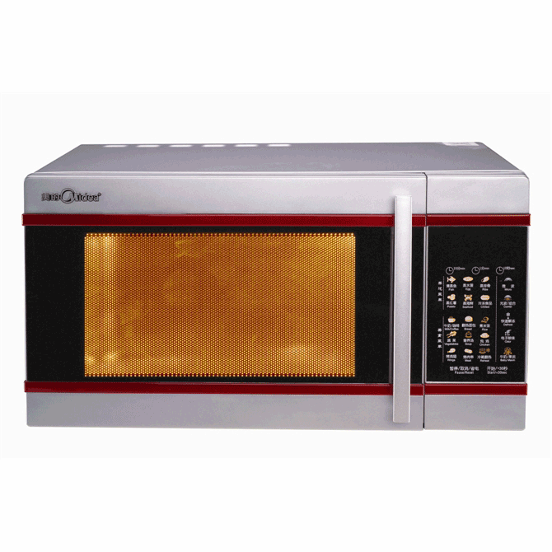
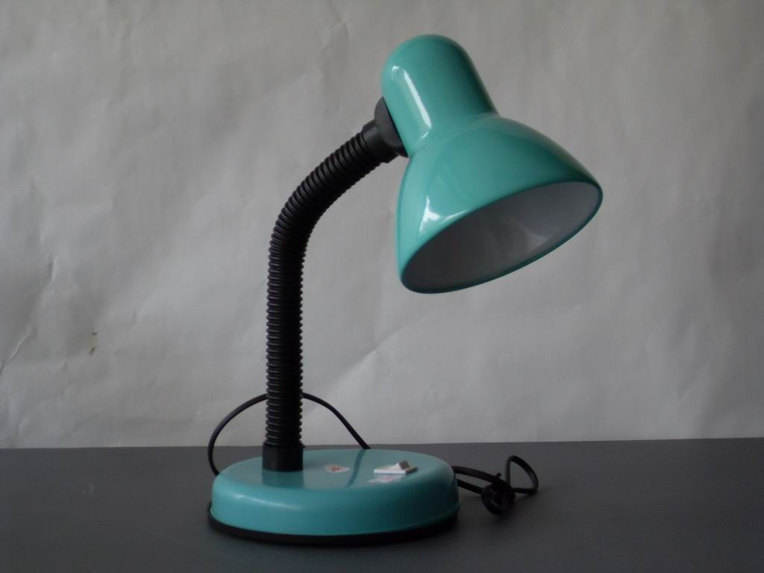
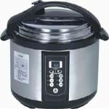
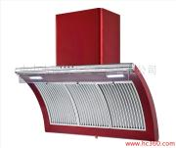
图3
A.台灯
B．抽油烟机
D．电饭锅
C．微波炉

4．下列物体中，通常情况下属于绝缘体的是
A．金属 B．橡胶 C．铅笔芯 D．人体
5.扩散现象说明
A. 分子的体积很小 B. 分子间存在相互作用力
C. 分子的质量很小 D. 分子在做永不停息的无规则运动
6．在图4所示电路中，当开关S、S₁、S₂都闭合时，灯泡L₁与L₂组成并联电路的是
图4
A B C D
L₁
S
L₂
L₁
L₂
L₁
L₂
L₁
L₃
L₂
S
S₁
S
S₂
S
S₁

7．不考虑温度的影响，关于导体的电阻，下列说法正确的是
A．通过某导体的电流为零时，该导体的电阻是零
B．导体的电阻与它两端的电压成正比，与通过它的电流成反比
C．粗细相同的两条导线，长导线的电阻较大
D．同种材料制成的长短相同的两条导线，细导线的电阻较大
8．关于物体的内能，下列说法正确的是
A．在相同物态下，同一物体温度降低，它的内能会减少
B．物体内能增加，一定要从外界吸收热量
C．温度为0℃的物体没有内能
D．温度相等的1kg水和100g水内能相同
9．在探究串联电路电流的规律时，电路如图5所示。闭合开关，用电流表测出A、B、C三处的电流分别为I_{A}、I_{B}、I_{C}。关于它们的大小关系，正确的是
A．I_{A}＜I_{B} B．I_{A}＜I_{C} C．I_{B}＞I_{C} D．I_{A}＝I_{C}
10．通过定值电阻甲、乙的电流与其两端电压关系图像如图6所示。现将甲和乙并联后接在电压为3V的电源两端。下列分析正确的是
A．R_{甲} ：R_{乙}=2:1 B．U_{甲} ：U_{乙}=2:1 C．I_{甲} ：I_{乙}=2:1 D．I_{乙} ：I_{甲}=2:1
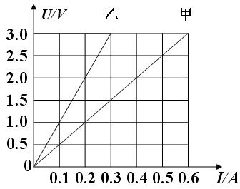
L₁
L₂
A
B
C
R₂=20Ω
R₁=5Ω
a
b
c
d
A
图5 图6 图7

11．图7是已连接的一部分电路图，R₁＝5Ω，R₂＝20Ω。表中的结果与ab间、ac间、bc间的连接情况相符合的是
选项 | ab间连接 | ac间连接 | bc间连接 | 结果
A | 2V的电源 | 不接 | 一只电流表 | 电流表示数为0.08A
B | 不接 | 2V的电源 | 不接 | R₂两端电压为1.6V
C | 不接 | 一根导线 | 2V的电源 | 电路消耗总功率为0.16W
D | 2V的电源 | 不接 | 并联一只电压表 | 电压表示数为2V

12．某电烤箱的内部简化电路如图8所示，R₁和R₂均为电热丝。电烤箱说明书中的铭牌如下表所示，根据表格中的参数可知
A．电路中R₁的阻值为66$Ω$
B．电烤箱在低温档正常工作时，电路中的总电阻R为44$Ω$
C．电烤箱在高温档正常工作5min所消耗的电能为3.3×10⁵J
D．电烤箱在低温档正常工作时，R₁消耗的电功率为264W
X X牌电烤箱
额定电压 |  | 220V
额定  功率 | 高温档 | 1100W
额定  功率 | 低温档 | 440W
电源频率 |  | 50Hz

图8
220V
S₁
S₂
R₁
R₂

二、多项选择题（共12分，每小题3分。每小题全选对的得3分，选对但不全的得2分，有错选或不选的不得分）
13．下列说法中，正确的是
A．一桶水的比热容和一杯水的比热容相同
B．摩托车上的热机工作时提供动力的是做功冲程
C．阳光射入房间内看到尘土飞扬，可以说明分子做无规则运动
D．用锯条锯木板时锯条发热，锯条的内能增加，木板的内能减少
14．关于电磁现象，下列说法中正确的是
A．磁场对放入其中的小磁针一定有力的作用
B．磁体之间的相互作用是通过磁场发生的
C．导体中的负电荷在做定向移动时一定产生磁场
D．小磁针的北极不论在任何情况下都指向地理的南极
15．把两个阻值已知的电阻R₁和R₂接在电路中，且R₁>R₂，当其都有电流通过时
A．若R₁和R₂串联，则R₁消耗的电功率较小
B．若R₁和R₂并联，则R₁消耗的电功率较小
C．若R₁和R₂串联，则R₁两端的电压大于R₂两端的电压
D．若R₁和R₂并联，则通过R₁的电流大于通过R₂的电流
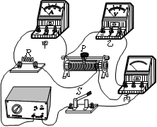
16．李明想利用如图9所示的电路来探究一些电学问题，此电路连接正确，闭合开关后关于丙电表的判断及电路变化情况，下列说法中正确的是
图9
A．丙电表是电流表
B．当变阻器滑片向左移动时，乙表示数变大
C．当滑片向左移动时，乙表与甲表示数的比值变大
D．当滑片向左移动时，电阻R消耗的电功率变小
三、填空题（共14分，每小题2分）
17．电动机工作时，电能主要转化为＿＿＿＿能。
18．在磁体的外部，磁感线从磁体的N极出来，回到 极。
19．2kg酒精完全燃烧能放出 J的热量。（酒精的热值是3×10⁷J/kg）
20．将两个阻值均为20Ω的电阻并联在电路中，其等效电阻是 Ω。
21．在图10所示的电路中，$R_{1}=R_{2}=R_{3}=R_{4}=5Ω$。当ab两端加5V电压时，用电压表测得cd两端的电压为4V。则$R_{3}=$ $Ω$。
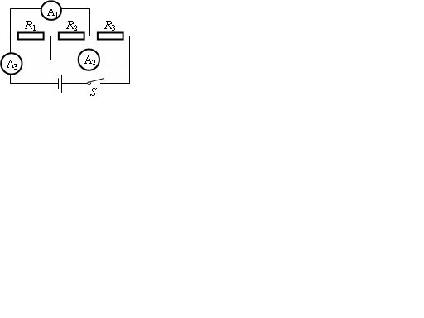
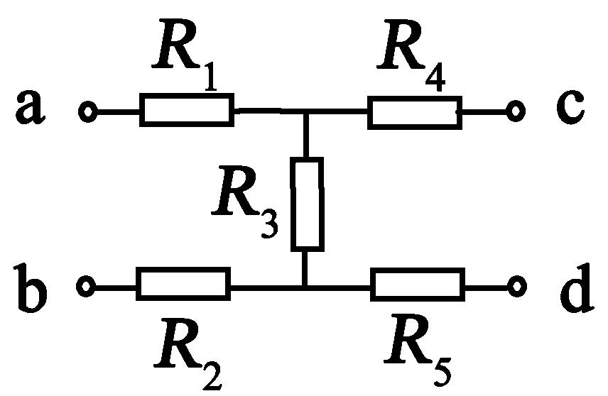
R₁
R₃
R₂
V
U
图10 图11 图12

22．三个定值电阻串联后接在电压恒定的电源两端，其阻值R₁=5Ω，R₂=10Ω，R₃=15Ω。某同学将一只电压表接在R₂的两端，如图11所示，发现其示数为5V。若将电压表的位置改接一只电流表，则电阻R₃在1min40s内消耗的电能为 _______ J。
23．在图12所示的电路中，闭合开关S，已知三个电流表$A_{1}、A_{2}、A_{3}$的示数之比为2：3：4，若电阻R₁的电功率为4W，则电阻R₃的电功率为__ __W。
四、实验与探究题（共34分）
24．（1）如图13所示，标出通电螺线管的N、S极。（2分）
（2）把带有开关的电灯、插座分别正确地接入图14所示的家庭电路中。（2分）
图13 图14

火线
零线
插座
开关
I

25．（1）如图15所示，电能表的示数是 kW·h。（2分）
（2）如图16所示，电阻箱的示数为 Ω。（2分）
（3）如图17所示，电流表的示数为 A。（2分）
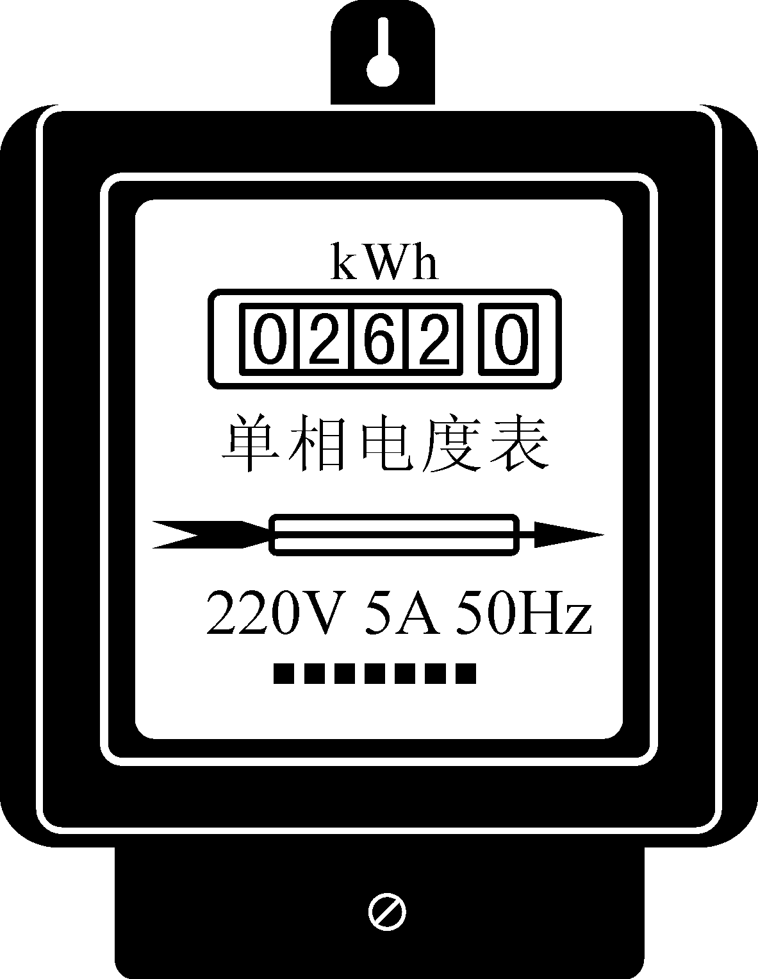
9
220V 10(20)A 50Hz
2500r/kWh
0
8
2
5
图15 图16 图17
×1
×100
×1000
×10
1 2 3 4 5 6 7 8 9 0
1 2 3 4 5 6 7 8 9 0
1 2 3 4 5 6 7 8 9 0
1 2 3 4 5 6 7 8 9 0
0
1
2
3
0.2
0.4
0.6
0
A
一
0.6
3

26．如图18所示，人们用测电笔辨别火线和零线的两种使用方法中，正确的是 。（选填“甲”或“乙”）（1分）
27．如图19所示是一种水位自动报警器的原理示意图，当杯中的水位到达金属块B时，亮的是 灯。（选填“红”或“绿”）（1分）
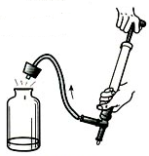
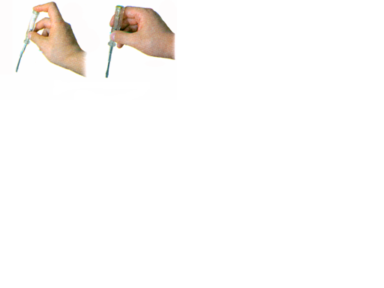
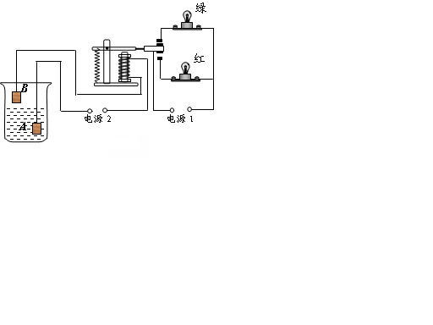
图18 图19 图20
甲 乙

28．如图20所示，大口玻璃瓶内有一些水。给瓶内打气，当瓶塞跳起时，可以看到容器中出现了雾。这个实验说明了：物体对外＿＿＿＿时，物体的内能会减少。（1分）
29．在研究决定电阻大小的因素时，老师用如图21所示的示教板，板上装有四根金属丝。为研究电阻跟材料的关系，应该把序号为___ 的两根金属丝先、后接入电路。（1分）
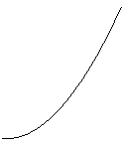
0.6
0.2
0.4
I/A
0
4
8
12
16
P/W
图21 图22

S
S
2S
S
1.锰铜
2.镍铬
3.镍铬
4.镍铬

30．小青同学用实验的方法探究当电阻一定时，电阻消耗的电功率与通过电阻的电流的关系。他根据实验采集的数据描绘了如图22所示的图像。请根据图像完成下列问题：
（1）当电流为0.4A时，电阻消耗的电功率是 W。
（2）写出该实验所用电阻消耗电功率与电流的关系式：关系式为 。（2分）
31．小明同学将滑动变阻器R₁和定值电阻R₂串联在电源电压为9V且保持不变的电源两端，如图23所示，小明多次调节滑动变阻器的滑片改变R₁两端的电压U₁，记录电压表V₂的读数U₂，得到如下表所示的实验数据，请根据表中数据，归纳出U₂和U₁的关系：在 的条件下，U₂ = 。（3分）
图23
P
R₂
R₁
V₂
V₁
S
U₁/V765432U₂/V234567

32．某同学用伏安法做“测定小灯泡的功率”实验，电源电压是1.5V的整数倍（即电源由几节新干电池串联组成），小灯泡的额定电压为2.5V，所用滑动变阻器为“20Ω 2A”和“10Ω 1A”中的一个。他正确连接电路，且实验步骤正确。闭合开关S，观察到小灯泡发光较暗，此时电流表的示数为0.2A，电压表的示数如图24所示，则电压表示数为__________V，该同学所用电源电压为__________ V，滑动变阻器的最大阻值为_________$Ω$。该同学移动滑动变阻器的滑片，继续进行实验，当小灯泡正常发光时，滑片的位置恰好在变阻器的中点上，则小灯的额定功率为________W。（在实验过程中，灯丝电阻保持不变）（4分）
33．小龙想利用一块电压表和阻值已知的电阻R₀测量电阻R_{x}的阻值。小龙选择了满足实验要求的器材，并连接了部分实验电路，如图25所示。
（1）请你根据小龙的设计要求只添加一根导线完成图25所示的实验电路的连接；
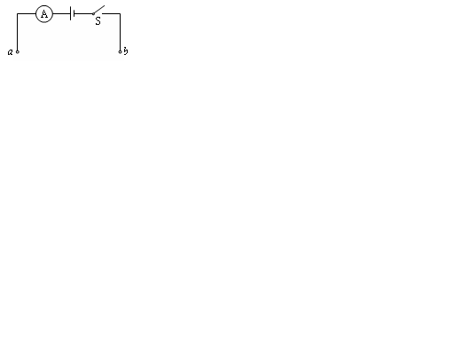
（2）只闭合开关S和S₁时，电压表的示数为U₁；只闭合开关S和S₂时，电压表的示数为U₂。请你用U₁、U₂和R₀表示出R_{x}，R_{x}= 。（3分）
图24 图25 图26

0
5
10
15
1
2
3
0
V
3
15
指示灯
开
关
+
输出
15
3
V
0 5 10 15
0 1 2 3
|||||||||||||||||||||||||||||||
S
S₁
S₂
R_{x}
R₀

34．小明在学习电学知识时用图26所示电路进行探究学习。他首先在图中a、b两点间接入一个电阻，然后又在a、b两点间串联接入两个电阻，并依此方式串联接入不同数目的电阻分别进行实验。他观察发现，每多接入一个电阻，电流表的示数就减小一些，于是他得出结论，在任何情况下，电路中接入的电阻数目越多，电流越小。请你利用图26所示的实验器材及一些定值电阻和导线，设计一个实验证明小明的结论是错误的。
（1）请在答题卡中a、b两点间补充完成你所设计的实验电路图；
（2）根据实验现象简要说明小明的结论是错误的。（3分）
35．实验桌上有如下器材：符合实验要求的电源一个、电流表和电压表各一只、开关一个、各种阻值已知的定值电阻和导线若干。要求从实验桌上选择适当器材，设计一个实验证明：“当通过电阻的电流保持不变时，电阻消耗的电功率与该电阻的阻值成正比”。请根据上述要求，画出实验电路图，并写出实验步骤，画出实验数据记录表。（5分）
五、计算题（共16分）
36．某太阳能热水器中装有质量为40kg的水，在阳光的照射下，该热水器中水的温度从20℃升高到50℃。求这些水吸收的热量。[$c_{水}=$4.2×10³J/(kg·℃)] （3分）
37．在图27所示的电路中，电流表的量程为0～0.6A，电压表的量程为0～3V。滑动变阻器上标有“50Ω 1A”字样，当开关S闭合，滑动变阻器的滑片滑到某一位置时，电流表的示数为0.3A，电压表的示数为3V；当滑动变阻器的滑片滑到另一位置时，电流表的示数为0.5A，电压表的示数为1V。求：
（1）电阻R₁的阻值和电源电压；（2）为保证电路安全，滑动变阻器R₂的调节范围。（6分）
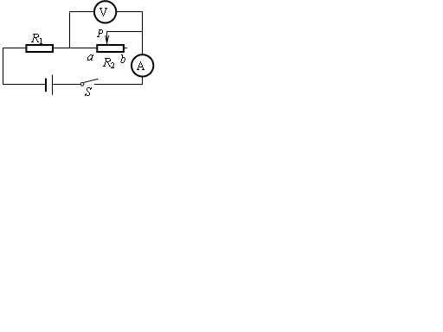
L₂
S₂
15
3
V
0 5 10 15
0 1 2 3
|||||||||||||||||||||||||||||||
0.6
3
A
0 0.2 0.4 0.6
|||||||||||||||||||||||||||||||
0 1 2 3
指示灯
开
关
+
输出
S₁
L₁
R
R
图27 图28

38．在图28所示的电路中，电源电压保持不变，灯泡L₁、L₂分别标有“6V 3W”和“6V 6W”字样，若开关S₁断开、S₂闭合时，恰好有一只灯泡正常发光；当开关S₁断开，S₂闭合时与开关S₁闭合，S₂断开时，电流表的示数之比为2∶3，设灯丝电阻不随温度变化。求：
⑴开关S₁断开，S₂闭合时，电压表和电流表的示数；
⑵电路消耗的最大电功率和最小电功率。（7分）

顺义区2011~2012学年度第一学期期末质量监控
九年级物理答案与评分标准
一二、选择题（1~12题每小题2分、13~16题每小题3分）
题号 | 1 | 2 | 3 | 4 | 5 | 6 | 7 | 8
答案 | A | D | A | B | D | C | D | A
题号 | 9 | 10 | 11 | 12 | 13 | 14 | 15 | 16
答案 | D | C | B | C | AB | ABC | BC | AC
三、填空题(共14分，每空2分)
17．机械； 18．S； 19．6×10⁷； 20．10； 21．40； 22．375； 23．2。
四、实验与探究题（共34分）
24．（1）如图示（2分），（2）如图示（2分）； 25．（1）9082.5（2分），（2）8289（2分），（3）0.3（2分）； 26．甲（1分）； 27．红（1分）； 28．做功（1分）；29．1和2（1分）； 30．（1）8（1分），（2）P=50I²（1分）； 31．电压保持不变（1分）， 9V—U₁（2分）； 32．2，6，20，0.875（4分）； 33. (1)如图所示（1分），（2）$\frac{U_{2}−U_{1}}{U_{1}}R$（2分）；
I
S
N
24题答图 33题答图

火线
零线
插座
开关
指示灯
开
关
+
输出
15
3
V
0 5 10 15
0 1 2 3
|||||||||||||||||||||||||||||||

S
S₂
S₁
R_{X}
R₀

34．（1）电路如图示（1分）；
（2）首先在图中a、b两点间接入一个电阻，观察电流表的示数；然后再以并联方式接入两个电阻，观察电流表的示数；再依此方式并联接入不同数目的电阻，观察电流表的示数；发现电流表的示数是变大的。这种现象说明小明的结论是错误的（2分）。
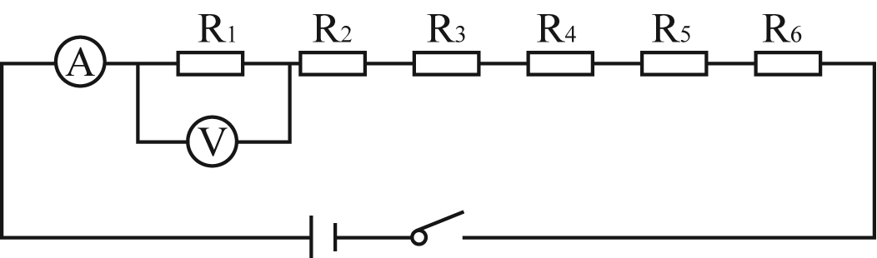
S
A
b
a

34题答图 35题答图

35．（1）实验电路如图示。（1分）
（2）实验步骤：（3分）
① 调节电流表、电压表的“0”点，分别按电路图将电流表、电压表和六个阻值不同电阻R₁、R₂、R₃、R₄、R₅和R₆接入电路中，并把这六个电阻阻值记录在表格中；
② 闭合开关S，测出R₁两端的电压和通过R₁的电流，并把数据记录在表格中；
③ 断开开关S，把电压表连接在R₂两端，仿照步骤②，测出R₂两端的电压和通过R₂的电流，并把数据记录在表格中；
④ 仿照步骤③，分别测出电阻R₃、R₄、R₅和R₆两端的电压和相应的电流，并把数据记录在表格中。
⑤ 利用公式P=UI分别计算出电阻R₁、R₂、R₃ 、R₄、R₅和R₆消耗的功率P₁、P₂、
P₃、P₄、P₅和P₆，并把数据记录在表格中。
（3）实验数据记录表：（1分）
次数  物理量 | 1 | 2 | 3 | 4 | 5 | 6
R/Ω
U/V
I/A
P/W
五、计算题（共16分）
36．解：Q _{吸}=cm（t－t₀）┄┄┄┄┄┄┄┄┄┄┄┄┄┄┄（1分）
=4.2×10³J/(kg ·℃)×40kg ×（50－20）℃┄┄┄ （1分）
=5.04×10⁶J┄┄┄┄┄┄┄┄┄┄┄┄┄┄┄┄（1分）
37．解：（1）开关S闭合，当电流表示数$I_{1}=0\text{.}3A$，电压表示数$U_{1}=3V$，
电源电压$U=I_{1}R_{1}+U_{1}=0\text{.}3A×R_{1}+3V$┈┈┈┈┈①┄┄┄┄（1分）
当电流表示数为$I_{2}=0\text{.}5A$时，电压表示数$U_{2}=1V$，
电源电压$U=I_{2}R_{1}+U_{2}=0\text{.}5A×R_{1}+1V$┈┈┈┈┈②┄┄┄┄（1分）
联立两式解得$U=6V，R_{1}=\text{10}Ω$┄┄┄┄（1分）
（2）由题意可知，为保证电流表安全，电路中最大电流为$I_{1}=0\text{.}6A$，
故变阻器接入电路的最小电阻$R_{2}=\frac{U}{I_{1}}−R_{1}=\frac{6V}{0\text{.}6A}−\text{10}Ω=0Ω$┈③┄┄（1分）
为保证电压表安全，变阻器两端的最大电压$U_{R_{2}}^{'}=3V$，
故电阻$R_{1}$两端电压$U_{R_{1}}=U−U_{R_{2}}^{'}=6V−3V=3V$，
所以变阻器允许接入电路的最大电阻为$R_{2}^{'}=\frac{U_{R_{2}}^{'}}{\frac{U_{R_{1}}}{R_{1}}}=\frac{3V}{\frac{3V}{\text{10}Ω}}=\text{10}Ω$┈④┄（1分）
由③④两式可知，变阻器的可调范围应控制在0Ω～10Ω之间┄┄┄┄（1分）
38．当开关S₁断开、S₂闭合时，等效电路如图1所示；当开关S₁闭合、S₂断开时，等效电路如图2所示；当开关S₁、S₂都断开时，等效电路如图3所示。
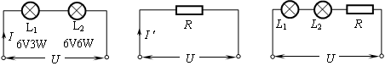
………（1分）

图1 图2 图3

（1）灯L₁、L₂的电阻值分别是
R₁＝$\frac{U_{额}^{ 2}}{P_{1}}$＝$\frac{(\text{6V})^{2}}{\text{3W}}$＝12Ω；R₂＝$\frac{U_{额}^{ 2}}{P_{2}}$＝$\frac{(\text{6V})^{2}}{\text{6W}}$＝6Ω…………………………（1分）
两灯串联时，灯L₁可以正常发光，
U₁＝6V；U₂＝$\frac{R_{2}}{R_{1}}$×U₁＝$\frac{6Ω}{\text{12}Ω}$×6V＝3V ……………………………………（1分）
电源电压U＝U₁＋U₂＝6V＋3V＝9V ……………………………………（1分）
电流I＝$\frac{P_{1}}{U_{1}}$＝$\frac{\text{3W}}{\text{6V}}$＝0.5A………………………………………………………（1分）
定值电阻R单独接入电路时功率最大，I′＝$\frac{3}{2}$I＝$\frac{3}{2}$×0.5A＝0.75A
P_{最大}＝UI′＝9V×0.75A＝6.75W ………………………………………………（1分
R＝$\frac{U}{I^{'}}$＝$\frac{\text{9V}}{0\text{.}\text{75A}}$＝12Ω
开关S₁、S₂都断开时电路功率最小，
P_{最小}＝$\frac{U^{2}}{R_{1}+R_{2}+R}$＝$\frac{(\text{9V})^{2}}{\text{12}Ω+6Ω+\text{12}Ω}$＝2.7W ………………………………（1分）

